Реферат на тему:
Архімед – математик і винахідник античних часів
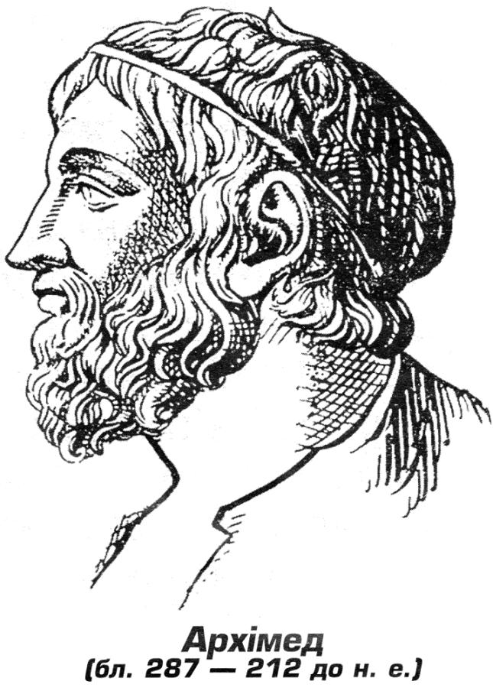
Народився Архімед близько 287 року до н. е. в Сіракузах на острові Сіцілія. Здобувши освіту у свого батька — астронома і математика Фідія, Архімед переїхав до Александрії удосконалювати свої знання з математики й астрономії; Тут він зблизився з учнями Евкліда — математиком Ератосфеном, астрономом Кононом і Досіфеєм. Повернувшись до Сіракуз, Архімед підтримував зв'язки з цими вченими. Частина його праць дійшла до нас у вигляді листів до видатних математиків.
Наукова діяльність Архімеда була пов'язана з життєвими потребами його батьківщини. Учений проводив дослідження у галузі математики, фізики, механіки, астрономії. За переказами, він так захоплювався наукою, що забував навіть про їжу. Архімед був також видатним інженером-винахідником і брав безпосередню участь у підготовці оборонних споруд. Під час другої Пунічної війни він керував обороною рідного міста. Війна велася між римлянами і карфагенянами (пунами), грецькі Сіракузи виступали на боці карфагенян. Коли римське військо почало наступ з моря і суші, Архімед привів у дію сконструйовані ним метальні машини. На сухопутне військо з величезною силою і швидкістю посипалося каміння. Цілі підрозділи ворогів падали на землю, руйнуючи свої бойові порядки. Водночас у море полетіли з кріпосних стін важкі балки, зігнуті у вигляді рогів. Від їх сильних ударів кораблі йшли на дно. Великі гаки, ніби залізними руками піднімали кораблі високо в повітря і кидали їх кормою в море або на скелі біля стін міста. Римське військо було дуже налякане". Побачивши над стіною міста якусь палицю або канат, воїни кричали: «Ось, ось воно!» і з жахом розбігалися.
Грецький геометр і філософ Прокл, який жив у V ст. н. е., писав, що Архімед, крім описаних бойових машин, сконструював ще й таку, яка за допомогою системи дзеркал знищувала ворожі кораблі на морі.
Усе це змусило римлян відмовитися від спроби захопити місто штурмом і перейти до блокади.
Восени 212 p., коли римляни нарешті оволоділи Сіракузами, Архімед трагічно загинув. Давньогрецький письменник Плутарх розповідає, що Архімед сидів, розмірковуючи над якоюсь геометричною фігурою, коли перед ним з'явився римський солдат і зажадав, щоб він пішов з ним до Марцелла (воєначальника). Але вчений відповів, що піде до Марцелла лише тоді, коли розв'яже задачу. Солдат обурився, вихопив меч і вбив Архімеда. Є й інші версії смерті видатного математика і механіка.
До нас дійшли дев'ять праць Архімеда, а саме: «Про кулю і циліндр», «Про вимірювання круга», «Про коноїди і сфероїди», «Про спіралі», «Про рівновагу площин», «Про число піщинок», «Про квадратуру параболи», «Про плаваючі тіла» і «Леми».
Частина праць Архімеда загинула. З висловлювань деяких авторів і самого Архімеда можна зробити висновок, що загинули такі твори: «Про основи лічби», «Про многогранники», «Про терези», «Про важелі». Не збереглися твори Архімеда з оптики й астрономії, а також його міркування про календар.
Мабуть, найпершим твором Архімеда був твір «Начала», в якому він виклав свої міркування про обчислення і лічбу. Збереглися лише окремі уривки з цього твору. Грецька система числення була важкою, недосконалою й незручною, бо стародавні греки позначали числа буквами алфавіту. Щоб відрізнити їх від букв тексту, вони користувались ще різними значками, рисками тощо. Архімед намагався вдосконалити ці обчислення і привести їх до певної системи. Відповідні міркування він виклав у другому своєму творі «Псамміт» («Про число піщинок»). Він робить тут спробу обчислити, скільки піщинок містилося б у «всесвіті», тобто у сфері, центром якої була б Земля і яка охоплювала б усі нерухомі зорі. Розв'язуючи цю задачу, Архімед створив систему числення, яка давала можливість зобразити числа довільної величини. Буквами грецького алфавіту греки могли записати всі числа від 1 до 999; якщо застосувати допоміжні знаки (коми, букву для позначення десятків тисяч і т. д.), то можна було зобразити всі числа від 1 до 108—1. Архімед брав число 108 за одиницю нового розряду і так лічив знову до 108 — 1 і т. д. Число 108 дістало назву октади Архімеда. За допомогою таких октад Архімедові вдалося встановити число піщинок у кулі, радіус якої дорівнює відстані від Землі до сфери «нерухомих» зірок. Це число буде менше, ніж 1063. Розроблена Архімедом система числення не була позиційною, бо не мала нуля.
Принципово нові ідеї і методи Архімед виклав у праці «Вимірювання круга». Учені намагалися і до Архімеда встановити величину відношення довжини кола до діаметра.
Архімед у своїх дослідженнях виходить з того, що довжина кола міститься між довжинами периметрів правильних вписаних і описаних многокутників з однаковою кількістю сторін і, якщо число сторін цих многокутників необмежено подвоювати, то їх периметри наближатимуться до своєї границі — довжини кола. Архімед почав робити обчислення з правильних шестикутників і довів його до правильного 96-кут-ника. Він довів, що коли діаметр кола взяти за одиницю, то величина периметра правильного вписаного 96-кутника буде більшою від $3\frac{\text{10}}{\text{71}}$ а величина периметра правильного описаного 96-кутника буде меншою за $3\frac{1}{7}$. Архімед узяв верхню границю за наближене значення довжини кола (коли D = 1), тобто знайшов, що $π≈$3,14 з точністю до 0,01. Це значення числа $π$, тобто $\frac{\text{22}}{7}$ називають Архімедовим.
У цій праці Архімед застосував знайдений ще Евдоксом метод, який дістав назву методу вичерпування.
Площу круга Архімед знаходить за таким самим методом: він вписує в круг і описує навколо нього правильні многокутники, поступово подвоюючи число їх сторін. Площа вписаного многокутника із збільшенням числа його сторін збільшується, наближаючись до площі круга, яка нібито поступово «вичерпується» (звідки й назва «метод вичерпування»). Площа описаного многокутника, навпаки, зменшується. В обох випадках площі многокутників будуть наближатись до площі круга. Доведення за допомогою методу вичерпування базується на тому, що різниця площ многокутників може стати меншою від як завгодно малої наперед заданої величини.
Визначення площі круга Архімед починає з доведення теореми, відомої ще до Евкліда: площа круга дорівнює площі прямокутного трикутника, в якого більший катет дорівнює довжині кола, а менший — радіусу круга. Це доведення, яке проводиться методом від супротивного, зводиться до доведення тверджень, що площа круга не може бути ні більшою, ні меншою за площу такого трикутника. Архімед успішно застосовує метод вичерпування і для знаходження площі параболічного сегмента, тобто площі, обмеженої дугою параболи і хордою.
Ці дослідження Архімеда були першим кроком на шляху до аналізу нескінченно малих величин.
У праці «Про циліндр і кулю» Архімед також застосовує метод вичерпування для визначення поверхонь і об'ємів круглих тіл — циліндра, конуса і кулі.
Про свої відкриття Архімед писав математикові Досіфею: «Я довів, що поверхня всякої кулі в чотири рази більша від площі її великого круга, що об'єм циліндра, основа якого дорівнює площі великого круга кулі, а висота — діаметру кулі, в півтора раза більший від об'єму цієї кулі, а його поверхня (включаючи і площі основ) у півтора раза більша від поверхні кулі; піраміда дорівнює третині призми, якщо вони мають рівні основи і висоти, а конус — третині циліндра (про конус знав і Евдокс), Зрозуміло, що ці властивості тіла мали завжди, але видатні геометри, які жили до Евдокса, не знали цих властивостей і ніхто з них не відкрив їх». Ці відкриття Архімед вважав дуже важливими і висловлював бажання, щоб на його могилі встановили пам'ятник, на якому був би зображений циліндр з вписаною в нього кулею.
У 1906 р. датський філолог і математик Гейберг, вивчаючи старогрецькі рукописи у бібліотеках Стамбула (Туреччина), натрапив на збиток, у якому були три не відомі до того твори Архімеда: дві праці «Про плаваючі тіла» і одна праця, в якій Архімед висловлює думки про механічні методи досліджень, так званий «Ефодік». У творі «Ефодік» вміщено лист Архімеда до відомого математика Ератосфе-на. В ньому Архімед пише: «Оскільки, звичайно, я в твоїй особі... ціную дуже серйозного вченого і видатного філософа, то я вважаю за доцільне висвітлити в цій книзі своєрідний метод і так пояснити його, щоб ця праця послужила і для тебе стимулом у дослідженнях деяких математичних питань за допомогою механіки». Справді, Архімед спочатку застосовував метод зважування на рівноплечому важелі, а потім проводив геометричне доведення методом вичерпування.
Особливо важливий твір Архімеда «Про плаваючі тіла». У ньому викладено закони гідростатики, які не втратили свого значення й до наших днів. Існує цікава легенда про історію відкриття «закону Архімеда». Сіракузький цар Гієрон наказав майстрові виготовити корону з чистого золота. Коли корона була готова, цар доручив Архімедові перевірити, чи справді це чисте золото. Архімед довго міркував над тим, як це зробити, але нічого не міг придумати, адже корона мала неправильну форму і тому не можна було обчислити її об'єм. Одного разу, купаючись у ванні, Архімед звернув увагу на те, що його тіло у воді стає легшим. Раптом йому спало на думку, як можна розв'язати поставлену проблему. Він так розхвилювався, що вискочив з ванни і побіг вулицею, вигукуючи: «Еврика, еврика!» («Знайшов, знайшов!»). І справді, зваживши у воді спочатку кусок чистого золота, кусок срібла, потім — корону, Архімед установив, що корона була не з чистого золота.
У книжці «Про рівновагу і визначення центра ваги плоских фігур» Архімед уперше доводить відоме правило важеля: нерівні тягарі перебувають у рівновазі на важелі, якщо відстані центрів тягарів від. точки опори важеля обернено пропорційні їх вагам. У цій самій праці" Архімед визначає центри ваги прямокутників, паралелограмів, трикутників і т. д. Є всі підстави припускати, що тут він установив саме поняття центра ваги тіла: це така точка, в якій досить підтримати тіло, щоб воно було в рівновазі у будь-якому положенні.
Цікаві властивості встановив Архімед, досліджуючи спіральні лінії, які були відкриті його другом Кононом. Криві цього виду мають назву архімедових спіралей, бо саме Архімед відкрив і довів найголовніші властивості їх. Архімед довів зокрема, що площа першого витка спіралі становить третю частину площі описаного навколо нього круга (дивись малюнок), площа другого витка дорівнює 19/27 площі описаного круга і т. д.
Архімедова спіраль утворюється рівномірним рухом точки по прямій з одночасним рівномірним обертанням цієї прямої навколо однієї із своїх точок.
Архімедову спіраль використовують у техніці як профіль кулачка в кулачкових механізмах, у самоцентруючих патронах металообробних верстатів тощо.
Слід згадати ще про винайдений Архімедом гідравлічний гвинт. Це відкрита з обох боків циліндрична труба, по осі якої обертається вал з гвинтовою поверхнею. Гідравлічний гвинт застосовують для піднімання рідин, сипких тіл тощо. Реконструйовані і вдосконалені гвинти Архімеда і нині рухають морські кораблі, гвинтові літаки та вертольоти, гідротурбіни тощо.
Є певні відомості, що Архімед розробляв питання оптики (заломлення світла) і астрономії. Виготовлена Архімедом модель небесної сфери створювала правдиву картину руху небесних світил. Ціцерон (давньоримський політичний діяч і оратор І ст. до н. е.) свідчить, що він бачив цю дивну модель на власні очі.
На закінчення слід підкреслити, що творчість Архімеда становить цілу епоху в розвитку математики взагалі. Архімед, створивши метод вичерпування, вніс величезний вклад у ту галузь математики, що зараз займається аналізом нескінченно малих величин. Він створив першооснову для успішного розвитку нової математики в блискучих працях Ньютона, Лейбніца та інших математиків XVII ст. у галузі інтегрального та диференціального числень.

